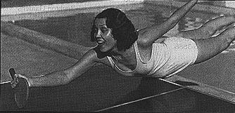
淡 江 大 學 桌 球 興 趣 選 項 課 程 綱 要 (上 學 期)
授課教師：黃志成
週 次 | 課 程 內 容 綱 要
1 | 1.課程內容介紹 2.握拍法.球感練習3.規則講解4.自由練習
2 | 1.反手推擋練習 2.正手拍擊球(多球練習) 3.自由練習
3 | 1 正手發不旋球練習 2.自由練習 3.比賽練習
4 | 1.發球後以反手推擋練習 2.自由練習 3.比賽練習
5 | 1.發球後以正手拍擊球練習 2.自由練習 3.比賽練習
6 | 1.發球後以正反拍交替擊球練習(一正一反) 2.自由練習 3.比賽練習
7 | 1.反手拍切球練習 2.自由練習 3.比賽練習
8 | 1.正手拍切球練習 2.自由練習 3.比賽練習
9 | 期 中 考 週
10 | 1.正手發下旋球練習 2.自由練習 3.比賽練習
11 | 1.反手拍切球複習 2.自由練習 3.比賽練習
12 | 1.正手拍切球複習 2.自由練習 3.比賽練習
13 | 1.發下旋球反手拍切球 2.自由練習 3.比賽練習
14 | 1.發下旋球正手拍切球 2.自由練習 3.比賽練習
15 | 1.發下旋球正.反手拍切球自由練習 3.比賽練習
16 | 1.期末測驗
17 | 1.期末測驗 2.成績統計
18 | 期 末 考 週

